**FORMATO PARA EL DESARROLLO DE COMPONENTE FORMATIVO**

| Programa de formación | Desarrollo Multimedia y Web |
| --- | --- |

| Competencia | 220501100 - Formular el proyecto multimedia de acuerdo con metodologías y documento de requisitos. | Resultado de aprendizaje | 220501100-04 - Realizar el pitch de la propuesta de acuerdo con el documento elaborado. |
| --- | --- | --- | --- |

| Número del componente formativo | 005 |
| --- | --- |
| Nombre del componente formativo | Pitch de la propuesta del proyecto multimedia |
| Breve descripción | A través de este componente se conocerán diversas herramientas tecnológicas para la realización de una buena propuesta de proyecto multimedia, a partir de textos, gráficos, imágenes, audios y animaciones de interactividad.  También se revisará el cómo realizar una buena estructura narrativa que es el cuerpo que soporta nuestra narración, y es indispensable a la hora de contar buenas historias. Todo esto para la realización de un pitch exitoso y su debida exposición, donde se presentará esa idea de negocio, producto o servicio a un posible grupo de inversores, patrocinadores o clientes. |
| Palabras clave | Herramientas, presentaciones, guion, pitch, lenguaje. |

| Área ocupacional | 2 - Ocupaciones en ciencias naturales, aplicadas y relacionadas |
| --- | --- |
| Idioma | Español |

1. **Tabla de contenido**

**Introducción**

**1. Herramientas tecnológicas y narrativas**

* 1. Herramientas tecnológicas para presentaciones
  2. Estructuras narrativas para el guion de la presentación
  3. Textos narrativos
  4. Guion de multimedia

**2. Técnicas de presentación del pitch**

* 1. Tipos de pitch
  2. Técnicas de presentación verbal y no verbal
  3. ¿Cómo se proyecta un pitch empleando técnicas verbal y no verbal?
  4. Presentación, formatos y estructura de un pitch
  5. ¿Qué no se debe hacer al momento de exponer un pitch?

1. **Desarrollo de contenidos**

**Introducción**

Hola a todos y bienvenidos al mágico mundo de la tecnología, a continuación se puede ver el video introductorio:



**1. Herramientas tecnológicas y narrativas**

Gracias a un buen uso de las herramientas tecnológicas y narrativas, se puede hacer una correcta construcción de cualquier discurso o mensaje que se desee transmitir. A partir del conociendo de las herramientas, estructuras narrativas, tipos de textos que se pueden realizar y cómo construir un guion multimedia se tendrán las herramientas suficientes para poder avanzar en el objetivo de poder transmitir y vender las ideas y argumentos con éxito.

**1.1 Herramientas tecnológicas para presentaciones**

Una herramienta tecnológicapara presentaciones digitales, es muy común y sencilla de utilizar, ya sea para presentar un producto o servicio, una idea o simplemente una información de interés, algunas disponibles se visualizan en la figura 1.

**Figura 1**

*Herramientas tecnológicas*



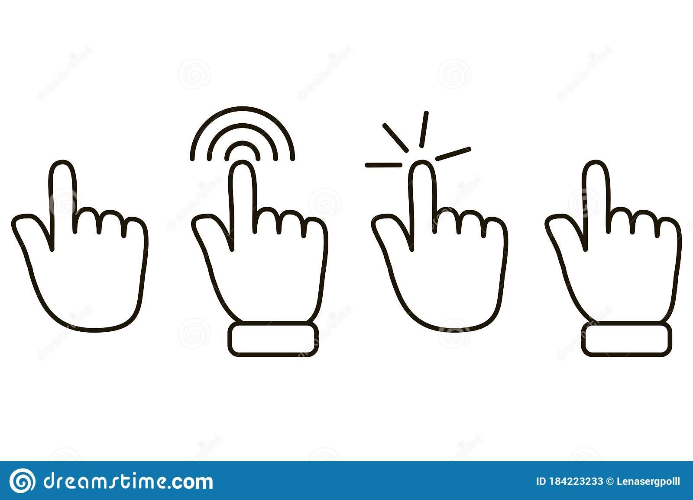

Cabe mencionar que hoy en día con el avance tecnológico, son muchas las posibilidades de herramientas que se tienen a disposición para el desarrollo de una presentación multimedia. Para estas presentaciones normalmente se utilizan una serie de programas muy comunes, como por ejemplo las que se presentan en las figuras 2, 3 y 4:

| **Figura 2**  *PowerPoint*  PowerPoint: Diapositivas y presentaciones - Aplicaciones en Google Play  **PowerPoint** | **Figura 3**  *Google Docs*  Google Docs Presentation (CS 1)  **Google Docs Presentation** | **Figura 4**  *Google Slides*  Cómo añadir música a Google Slides [Guía Completa] - Legis Music  **Google Slides** |
| --- | --- | --- |

**¡*Sé proactivo en cada fase del aprendizaje!***

A continuación, se describirá una serie de herramientas tecnológicas para realizar presentaciones, entre las más conocidas y utilizadas:



**1.2 Estructuras narrativas para el guion de la presentación**

La estructura narrativa es el cuerpo que soporta la narración. La estructura narrativa con principio, medio y final, también definida como planteamiento, nudo y desenlace es algo diseñado con el objetivo de narrar o comunicar algo con coherencia. En otros términos, un texto narrativo es una descripción en el cual se cuenta una historia que ocurre en un lugar y tiempo concreto, esta historia puede ser real o ficticia.

**Figura 5**

*Estructura Narrativa*

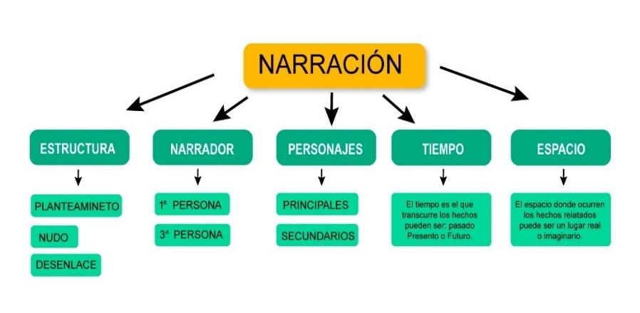

En la figura se puede observar un esquema de una estructura narrativa lineal, donde se involucran los conceptos previamente nombrados. De esta misma forma se puede crear un texto o guion literario enfocado a una multimedia.

Según la narrativa multimedia se pueden implementar otros lenguajes distintos a lo literario, como música e imagen que son, de alguna manera, literaturizados. Por este motivo, Hernández (2014) indica “Las imágenes tienen un papel fundamental en la textualidad digital. Aquí, lo **metaverbal,** un atributo de los textos verbales que evoca las imágenes, y lo **metavisual**, un atributo de las imágenes que se refleja en la naturaleza incompleta de las representaciones visuales, como señalábamos antes, se complementan. Descripción y narración se alternan para capturar la atención” (p. 214).

Los Planos narrativos que contarán, a su vez, desde otras perspectivas, “donde la incorporación de la multimedia a la literatura debe ser entendida como la evolución necesaria de la posmodernidad literaria”. (Vouillamoz, 2000, p. 32 citado por Chiape, 2005). No se trata, pues, del simple enriquecimiento ni de una sustitución, se trata de contar historias de una manera a la que no está acostumbrado el consumidor habitual de literatura.

Sabiendo lo anterior, se pueden conocer los tipos de estructuras narrativas:



Las estructuras narrativas hacen parte de la narración, la cual se fundamenta en los diversos momentos de nuestras vidas, debido a que se refiere a la forma como los seres humanos se comunican, dado que siempre al manifestar algo, parte de una sucesión de hechos, acciones y personajes. Esta narración se puede hacer de forma verbal, escrita, gráfica, gestual, corporal, entre otras.

A continuación se conocerán que son los textos narrativos y como se enlazan con las estructuras narrativas, ver figura 6:

**1.3** **Textos narrativos**

**Figura 6**

*Texto narrativo*

**Los textos narrativos** sondescripciones en las cuales se cuentan historias que ocurre en un lugares y tiempos concretos, estas historias pueden ser reales o ficticias.

Existen diversos tipos de textos narrativos, en esta ocasión se conocerán los siguientes:



El género narrativo posee una estructura con características específicas, las cuales le dan determinación a la sucesión de los hechos. A continuación en la figura 7 se muestra cómo está organizada la estructura:

**Figura 7**

*Estructura narrativa*

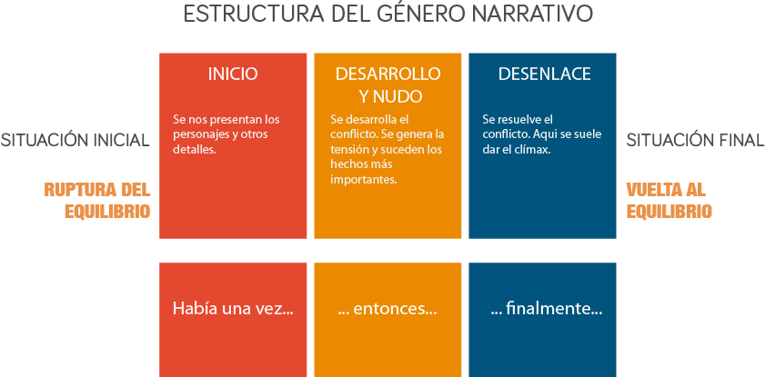

**1.4 Guion de multimedia**

Es una herramienta diseñada para permitir una o varias formas de trabajo, a través de la unión de formas de contenido como textos, sonido, imagen, animación y video. Es un documento escrito que posee una descripción de todas y cada una de las escenas del producto. Al igual que en el guion “clásico" el guion para una presentación multimedia es el documento importante para su desarrollo, ver la figura 8.

**Figura 8**

*Guion Multimedia*

Los principios generales para la construcción del guion multimedia son:

* **Organización:** en este punto es importante organizar la información de manera fácil, entendible y puntual.
* **Integración:** la unión de formas como textos, imágenes, sonidos, animaciones, deben tener la misma importancia en su elaboración, esto ayudara a una mejor persuasión.
* **Narración:** incorporar el contenido a partir de una historia, la descripción de una situación real o cotidiana, ayuda a persuadir más a despertar sensaciones emotivas que generen interés en la presentación multimedia. Aquí entra a jugar un papel importante la estructura y textos narrativos.
* **El ritmo:** se debe ser preciso y concreto, en todo y cada uno de los elementos que componen la multimedia.

Fases del proceso:

* **Idea:** es el objetivo principal en su creación, debe ser fácil, en un lenguaje sencillo.
* **Resumen:** es la construcción de la idea más extensa que la idea, aquí se describen los temas más específicos.
* **Presentación:** explica con detalle el contenido.
* **Storyboard:** es un elemento visual que ayuda a plasmar el boceto del guion, es una visualización del guio técnico en forma viñetas. La función es plasmar el diseño gráfico y sus contenidos.

Según la narrativa digital definida por Bernard Robin, 1993 pionero en el desarrollo de contenidos digitales y educativos de la Universidad de Houston desde 1993, la narrativa digital es, “en su esencia más básica, la idea de combinar el arte de contar historias con una variedad de la tecnología digital multimedia, como imágenes, audio y vídeo” (Robin, 2006, p 709).

Así mismo, el carácter comunicativo de las historias se afianza al utilizar un recurso tecnológico que permita su difusión, permitiendo o favoreciendo que esas historias unan, el entendimiento mutuo, la empatía y la comunicación.

La comunicación ha cambiado y la modernidad trae consigo nuevas formas de comunicar, ya no se habla del emisor, transmisor y receptor, ahora se habla del medio que se usa para transmitir la información. La oralidad ha ido ocupando un lugar en la memoria, pero la cultura sigue provocando cada día, que se busque más información y esa información está en los nuevos medios.

**2. Técnicas de presentación del pitch**

Primero que todo, es importante responder la siguiente pregunta:

**¿Qué es el pitch?**

El pitch es una presentación resumida en la que se da a conocer la visión general de un negocio o proyecto a los posibles inversionistas, clientes potenciales, proveedores o socios, en estos espacios de interacción se hace referencia a un producto, modelo de negocio y las estrategias de como a través de este se puede monetizar, es una exposición de forma rápida, precisa y eficaz. A través del siguiente video se puede profundizar más al respecto:



**2.1 Tipos de pitch**

En este punto se tomarán como referencia tres modelos de pitch que pueden utilizar los emprendedores, ponentes o cualquier persona con una idea de negocio a desarrollar al momento de crear una presentación de negocio con esta técnica. Para esto, se puede revisar el siguiente recurso que los presenta:



De acuerdo a esta información, quedan plasmadas las tres posibilidades de cómo hacer una excelente sustentación al momento de salir al mercado y exponer la idea de negocio sea cual sea, en busca de posibles patrocinadores e inversionistas.



**2.2 Técnicas de presentación verbal y no verbal**

Para elaborar una excelente propuesta de pitch es muy importe la comunicación que se desarrolle ante el público objetivo al cual se quiere llegar, es en este punto se abordaran las características principales del lenguaje verbal y no verbal y el cómo se planea y se plantea un pitch apropiado de acuerdo a lo que el emprendedor desea proyectar.

El saber expresarse con el exterior en el mundo actual es muy importante ya que la a partir de cómo se manifiesta un mensaje y el tipo de comunicación utilizada abre entornos a diferentes escenarios el cómo se transmite y se recibe información permite tener ideas claras de algún tipo de comunicación personal o en público.

La comunicación contempla signos, los cuales permiten transmitir información o un mensaje especifico, por lo general estos pueden ser de dos tipos:

* Cuando los signos son palabras, se habla de comunicación verbal.
* Cuando se trata de cualquier otro tipo de signo, hace referencia a la comunicación no verbal.

Se deja claro que los dos tipos de comunicación (verbal y no verbal) son esenciales si lo que se quiere referenciar es un mensaje claro y de fácil interpretación por un receptor: en el siguiente aparte se plasmarán las principales técnicas de comunicación verbal y no verbal:



**2.3 ¿Cómo se proyecta un pitch empleando técnicas verbal y no verbal?**

Al momento de hacer una presentación de un proyecto se requiere tener la experticia en el tema a sustentar, no se trata solo de tener un buen proyecto, emprendimiento o idea de negocio, lo realmente importante es saber cómo comunicarlo de forma adecuada con el fin de obtener los recursos necesarios, atraer los inversores, gestionar patrocinadores, sostener clientes y potencializar el público objetivo y conseguir su confianza. Se puede ver el siguiente video para profundizar en el tema:

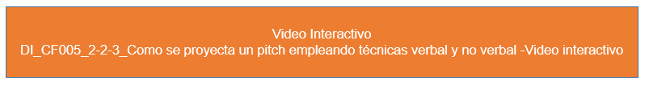

**2.4 Presentación, formatos y estructura de un pitch**

**Figura 11**

*Presentación, formatos y estructura de un pitch*



De acuerdo con la información suministrada anteriormente, donde se plasma la introducción de qué es un pitch, tipos de pitch, técnicas de presentación verbal y no verbal y cómo proyectar un pitch empleando las técnicas adecuadas de lenguaje; es momento de hacer énfasis en el paso a paso de cómo estructurar un pitch, qué se requiere y cuál es el escenario adecuado para dicha presentación, ver la representación del escenario en la figura 11.

Cabe recordar que un pitch estándar podría durar entre 3 y 5 minutos para lo cual se recomienda seguir los siguientes pasos:

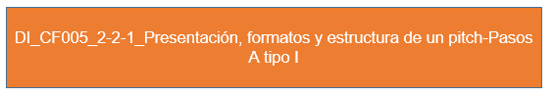

Se recomienda que durante la presentación del pitch se hable de la prospectiva de la idea de negocio del crecimiento de este y cuál va a ser el paso a paso para el cumplimiento de las metas propuestas.

Cabe resaltar que es muy importante que los inversionistas tengan claridad de la persona que está sustentando el pitch, algo relativamente general y básico: nombre, apellido, oficio, qué hace la persona que sustenta, qué profesión tiene, qué conocimientos y experiencia tiene acerca de los temas planteados; esto sin duda generara credibilidad al momento de realizar el pitch y su presentación.

**2.5 ¿Qué no se debe hacer al momento de exponer un pitch?**

A continuación, se mencionarán algunos ítems que hacen que el pitch expuesto no cumpla su objetivo y el expositor pueda entrar en un estado de desconfianza y temor a la hora de exponerlo nuevamente ante un público objetivo y puede llegar a creer que la idea de negocio no es lo suficientemente novedosa para el mercado. Se pueden ver estos ítems a través de la siguiente infografía:

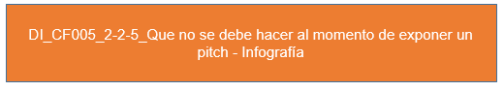

**C. Actividades didácticas (opcionales si son sugeridas)**

| Descripción de actividad didáctica | |
| --- | --- |
| Nombre de la Actividad | N/A |
| Objetivo de la actividad |  |
| Tipo de actividad sugerida |  |
| Archivo de la actividad  (Anexo donde se describe la actividad propuesta) |  |

1. **Material complementario**

| **Tema** | **Referencia APA del Material** | **Tipo de material**  **(Video, capítulo de libro, artículo, otro)** | **Enlace del Recurso o**  **Archivo del documento o material** |
| --- | --- | --- | --- |
| 1. Herramientas tecnológicas y narrativas | Chiappe, D. (2015). *Forma y fondo de la narrativa multimedia*. [Tesis doctoral]. Departamento de Humanidades Universidad Carlos III de Madrid. [https://docplayer.es/amp/12221995-Tesis-doctoral-forma-y-fondo-de-la-narrativa-multimedia.html](https://docplayer.es/amp/12221995-Tesis-doctoral-forma-y-fondo-de-la-narrativa-multimedia.html%20) | [Articulo]. | <https://e-archivo.uc3m.es/bitstream/handle/10016/21983/tesis_domenico_chiappe.pdf?sequence=1&isAllowed=y> |
| 1. Herramientas tecnológicas y narrativas | Gama Castro, M., & León Reyes, F. (2020). El uso de la tecnología en el desarrollo de narrativas digitales y minijuegos serios: Caso tradición oral en Bogotá. CULTURA EDUCACIÓN Y SOCIEDAD, 11(2), 251-269. https://doi.org/10.17981/cultedusoc.11.2.2020.16 | [Articulo]. | <https://revistascientificas.cuc.edu.co/culturaeducacionysociedad/article/view/2648/2993> |
| 1. Herramientas tecnológicas y narrativas | Uría, m. (2015). *Tutorial ¿cómo trabajar con glogster?.*  [video]. Youtube. | [Video]. | <https://www.youtube.com/watch?v=T-aIejCeUQA> |
| 2. Técnicas de presentación del pitch | CoxM, B. (2016). *Cómo hacer un Pitch.* [video]. Youtube. | [Video]. | <https://www.youtube.com/watch?v=554Fwv7jQMI> |
| 2. Técnicas de presentación del pitch | Torres, C. (2020). *Lenguaje Verbal.* [video]. Youtube. | [Video]. | <https://www.youtube.com/watch?v=cLS-m__k0NA> |
| 2. Técnicas de presentación del Pitch | Prouzet, E. (2017). *The best "Elevator Pitch" of the World?* [video]. Youtube. | [Video]. | <https://www.youtube.com/watch?v=FrIfes1L7NI> |
| 2. Técnicas de presentación del pitch | Reveco, P. (2018). *Video pitch Natural Vending, Joven emprendedor Sercotec 2018.* [video]. Youtube. | [Video]. | <https://www.youtube.com/watch?v=FrIfes1L7NI> |
| 2. Técnicas de presentación del pitch | Hemisferio Derecho. (2018) *Lenguaje no verbal - la guía de las manos.* [video]. Youtube. | [Video]. | <https://www.youtube.com/watch?v=Ti2JZfKw9cA> |
| 2. Técnicas de presentación del pitch | Sercotec, Servicio de Cooperación Técnica. (2019). *Elevator Pitch: Presentaciones efectivas.* [video]. Youtube. | [Video]. | <https://www.youtube.com/watch?v=r8J6oi3afds> |

1. **Glosario**

| **Término** | **Significado** |
| --- | --- |
| **Almacenamiento**  **en la nube** | El almacenamiento en la nube funciona como una red de servidores de datos conectados que se utilizan colectivamente para compartir tus archivos a través de dispositivos y acceder a ellos. Ejemplos: Google Drive, Office 365, Dropbox, etc. |
| **Base de datos** | Una base de datos es una colección organizada de información estructurada, o datos, típicamente almacenados electrónicamente en un sistema de computadora. Una base de datos es usualmente controlada por un sistema de gestión de base de datos (DBMS). |
| **Guion** | Esquema escrito de un discurso, conferencia, tema, etc., que contiene los puntos o cuestiones que se van a tratar. |
| **Idea de negocio** | Es el producto o servicio que quiero ofrecer al mercado. |
| **Interfaz** | Una interfaz se utiliza en informática para nombrar a la conexión funcional entre dos sistemas, programas, dispositivos o componentes de cualquier tipo, que proporciona una comunicación de distintos niveles, permitiendo el intercambio de información. Esto es un ejemplo de la realidad virtual. |
| **Inversor** | Un inversor es cualquier persona que destina capital a una inversión con el objetivo de obtener beneficios, los inversores suelen tener una actitud diferente respecto a la inversión que los denominados traders. |
| **Lenguaje** | El lenguaje es un sistema de signos a través del cual los individuos se comunican entre sí. Estos signos pueden ser sonoros (como el habla), corporales (como los gestos) o gráficos (como la escritura). |
| **Oferta de valor** | Es un recurso para transmitir de manera objetiva y directa las ventajas que una empresa puede aportar a sus clientes. |
| **Pitch** | Hace referencia a una presentación verbal (y visual) concisa de una idea |
| **Ponente** | Los ponentes son todas aquellas personas que participan en un evento o congreso con el fin de realizar una exposición sobre un tema concreto. |
| **Público objetivo** | Son las personas a quienes tu negocio está destinado, porque de alguna manera se identifican con tu producto o servicio. |
| **Storyboard** | Es un conjunto de ilustraciones presentadas de forma secuencial con el objetivo de servir de guía para entender una historia, previsualizar una animación o planificar la estructura de una película. |

1. **Referencias bibliográficas**

Angélica, A. (2020). *Formato de pitch deck: las diapositivas que deben ser incluidas*. <https://es.slidebean.com/blog/startups-pitch-deck-format>

Cámara de comercio de Bogotá. (s.f.). *Estructura y Presenta el pitch de tu empresa*. <https://bibliotecadigital.ccb.org.co/bitstream/handle/11520/25592/Estructura%20y%20Presenta%20el%20pitch%20de%20tu%20empresa.pdf?sequence=1&isAllowed=y>

Chiappe, D. (2015). *Forma y fondo de la narrativa multimedia*. [Tesis doctoral]. Departamento de Humanidades Universidad Carlos III de Madrid. [https://docplayer.es/amp/12221995-Tesis-doctoral-forma-y-fondo-de-la-narrativa-multimedia.html](https://docplayer.es/amp/12221995-Tesis-doctoral-forma-y-fondo-de-la-narrativa-multimedia.html%20)

Cinedidacta. (s.f.). *La estructura narrativa: cómo hacer que tu guion funcione de principio a fin* <https://cinedidacta.com/estructura-narrativa/>

Escena Bussines School. (2020). *¿En qué consiste la estructura narrativa?* <https://www.esneca.lat/blog/estructura-narrativa-tipos/>

Fernández, H. (s.f.). *Elevator pitch: Qué es, cómo hacerlo, ejemplos y plantilla*. <https://economiatic.com/elevator-pitch/>

Glogster. (2021). *Cómo funciona Glogster Vea nuestros usos principales, con sencillos pasos para crear su propio póster multimedia*. <https://edu.glogster.com/>

Hernández, A. (2014). *Narrativas transmediáticas en entornos digitales: la novela hipermedia Inanimate Alice y sus aplicaciones docentes*. CIC. Cuadernos de Información y

Comunicación. Vol. 19, enero-diciembre. <https://www.redalyc.org/pdf/935/93530573017.pdf>

Jiménez, A. (2017). *Todo lo que necesitas saber sobre comunicación verbal y no verbal*. <https://www.elblogsalmon.com/marketing-y-publicidad/todo-lo-que-necesitas-saber-sobre-comunicacion-verbal-y-no-verbal>

León, F. y Gama, M. (2020). *El uso de la tecnología en el desarrollo de narrativas digitales y minijuegos serios: Caso tradición oral en Bogotá* , [https://revistascientificas.cuc.edu.co/culturaeducacionysociedad/article/view/2648/2961](https://revistascientificas.cuc.edu.co/culturaeducacionysociedad/article/view/2648/2961%20)

Marcos, C. (s.f.). *¿Qué es un Pitch y cómo prepararlo? Los mejores consejos.* <https://blog.genial.ly/que-es-pitch/>

Robin, B. (2006). *The Educational Uses of Digital storytelling.* Proceedings of Society for Information Technology & Teacher Education International Conference 2006, (1), 709–716. http://digitalstorytelling.coe.uh.edu/articles/Educ-Uses-DS.pdf

Support.apple.com. (2021). *Manual del usuario de Keynote para Mac.* <https://support.apple.com/es-cl/guide/keynote/welcome/mac>

YOS Coaching y comunicación.(s.f.). *¿Qué Es Elevator Pitch Y Cómo Se Hace? Guía De 5 Pasos Para Crear El Tuyo*. <https://www.yoscoaching.com/blog/elevator-pitch-que-es-como-hacer-guia-ejemplo/>

1. **Control del documento**

|  | Nombre | Cargo | Dependencia  *(Para el SENA indicar Regional y Centro de Formación)* | Fecha |
| --- | --- | --- | --- | --- |
| Autor (es) | Eduardo José Velasco Acevedo | Experto Temático | Regional Distrito Capital – Centro para la Industria de la Comunicación Gráfica | Mayo de 2021 |
| Juan Manuel Reyes Ramírez | Experto Temático | Regional Distrito Capital – Centro para la Industria de la Comunicación Gráfica | Mayo de 2021 |
| Carlos Andrés Suescun Lesmes | Experto Temático | Regional Distrito Capital – Centro para la Industria de la Comunicación Gráfica | Mayo de 2021 |
| Olga Lucía Mogollón Carvajal | Experto Temático | Regional Distrito Capital – Centro para la Industria de la Comunicación Gráfica | Mayo de 2021 |
| Zvi Daniel Grosman Landáez | Diseñador Instruccional | Regional Tolima – Centro Agropecuario La Granja | Julio de 2021 |
| Caterine Bedoya Mejía | Diseñadora Instruccional | Regional Distrito Capital – Centro de Gestión Industrial | Julio de 2021 |
| Andrés Felipe Velandia Espitia | Revisor Metodológico y Pedagógico | Regional Distrito Capital – Centro de Diseño y Metrología | Julio de 2021 |
| Jhon Jairo Rodríguez Pérez | Diseñador y evaluador instruccional | Regional Distrito Capital - Centro para la Industria de la Comunicación Gráfica. | Julio de 2021 |

1. **Control de cambios**

**(Diligenciar únicamente si realiza ajustes a la Unidad Temática)**

|  | Nombre | Cargo | Dependencia | Fecha | Razón del Cambio |
| --- | --- | --- | --- | --- | --- |
| Autor (es) |  |  |  |  |  |